国家执行标准：：GB/T 7714—2015

TensorLinx 开题报告模板
格式规范
V1.3

适用文档 | 论文/课题开题报告
适用部门 | 计算机与科学课题组（松江）
制定单位 | 灵兮矩阵（上海）计算机系统有限公司
发布日期 | 2026 年7月1日
保密等级 | 公共模板
版本号 | V1.3

制版联系人
制版人：
陈震风（博士） zhenfeng@tensorlinx.cn 课题组长
林夕（博士） lxi@tensorlinx.cn 课题组长
林锦义（博士） ling1978@tensorlinx.cn 实验室负责人
韩嫣（博士） hanBB@tensorlinx.cn 实验室负责人

盲文制版人：
周曹瀚（硕士） 92zhz@tensorlinx.cn 研究员

错版反馈：
（实验室负责人邮箱）

注：如发现个人涉及学术不端、违法违纪等行为，请向职务犯罪调查委员会（2026届）举报。
举报邮箱：zwfz2026@tensorlinx.cn
举报材料邮寄地址：中国上海市长宁区武平路玉嘉大夏12B
接收人：苏锦涵
一、适用范围与版式原则
本规范用于统一公司开题报告的页面、字体、字号、段落、图片、表格、公式、页眉页脚及编号规则。执行时应优先使用 Word 样式库，不建议通过手工逐段调整字体和间距。
现有模板保留 TensorLinx 标识、报告编码、研究员、研究课题、开题时间、研究实验室及课题类型勾选项；正文页延续页眉 Logo 和页脚报告编码。
格式控制原则：封面突出品牌识别，正文强调可读性和可审阅性，图表公式强调可复用、可引用、可追溯。

二、页面与封面规范
项目 | 标准 | 说明
页面尺寸 | A4 纵向，21.0 cm × 29.7 cm | 如有宽表，可将单页设置为横向，前后使用分节符。
页边距 | 上 2.54 cm、下 2.54 cm、左 3.17 cm、右 3.17 cm | 与现有模板保持一致，便于装订和批注。
页眉 | 左上角放置 TensorLinx Logo，建议宽 6.7 cm，高按原比例锁定 | Logo 不拉伸、不变形，距页顶约 1.50 cm。
页脚 | 右对齐：报告编码：CSRG-2026xxx；正文可追加页码 | 封面与正文编码必须一致。
封面标题 | 课题组名称：微软雅黑 42 pt、加粗、斜体；报告名称：微软雅黑 42 pt、加粗、斜体、下划线 | 沿用现有封面视觉。
封面信息项 | 微软雅黑/宋体 18 pt；字段左对齐；课题类型居中排列 | 研究员、研究课题、开题时间、研究实验室须完整填写。

三、字体、字号与段落样式
对象 | 字体 | 字号 | 段落/排版
正文 | 中文宋体，英文/数字 Times New Roman | 小四，12 pt | 首行缩进 2 字符；1.5 倍行距；段前 0 pt、段后 6 pt；两端对齐。
一级标题 | 黑体 | 三号，16 pt | 编号示例：一、研究背景；段前 12 pt、段后 6 pt；左对齐。
二级标题 | 黑体 | 四号，14 pt | 编号示例：1.1 研究目标；段前 6 pt、段后 6 pt；左对齐。
三级标题 | 黑体 | 小四，12 pt | 编号示例：1.1.1 技术路线；段前 6 pt、段后 3 pt；左对齐。
摘要/关键词 | 中文宋体，英文 Times New Roman | 小四，12 pt | “关键词”三字加粗；关键词之间用中文分号。
图题/表题 | 宋体 | 小五，9 pt | 图题置于图下，表题置于表上；居中；编号连续。
脚注/注释 | 宋体 | 小五，9 pt | 用于补充说明，不替代正文论证。
代码 | Consolas / 等宽字体 | 小五，9 pt | 背景浅灰，保留缩进；过长代码放附录。
样式命名建议：封面标题、正文、一级标题、二级标题、三级标题、图题、表题、公式、代码、参考文献。所有模板段落应绑定样式，减少复制粘贴造成的格式污染。

四、章节结构与编号规则
序号 | 章节 | 内容要求
1 | 研究背景与意义 | 说明研究问题、行业背景、应用价值与理论价值。
2 | 国内外研究现状 | 按技术路线或研究主题分组综述，避免堆砌文献。
3 | 研究目标、内容与关键问题 | 列出可验证目标、研究边界和拟解决的关键问题。
4 | 研究方法与技术路线 | 包含总体架构、算法/模型、实验设计、数据来源、评价指标。
5 | 可行性分析 | 从技术、资源、周期、风险、合规等维度论证。
6 | 进度计划与预期成果 | 采用里程碑表；成果包括论文、系统原型、数据集、专利等。
7 | 参考文献 | 建议使用 GB/T 7714 或公司指定引文格式。
附录 | 补充材料 | 放置大表、长代码、问卷、额外实验结果。

五、图片格式规范
项目 | 标准
图片类型 | 流程图、架构图、实验结果图优先使用 PNG/SVG；照片使用 JPG；原始矢量图可保留为 EMF/SVG。
分辨率 | 打印版不低于 300 dpi；屏幕截图应保证文字在 100% 缩放下可读。
尺寸 | 单栏图建议宽 8–12 cm；通栏图不超过正文版心宽度约 14.6 cm；锁定纵横比。
位置 | 居中；图与上下正文之间保留 6 pt 间距；不得浮于文字上方导致遮挡。
编号与题注 | 图题置于图下，格式为“图 1-1 技术路线图”；图号按章节连续编号。
图中文字 | 中文使用宋体或微软雅黑，英文/数字使用 Arial 或 Times New Roman；最小 8 pt。
引用 | 正文首次出现图片前应有引用，例如“如图 2-1 所示”。
图片示例说明：下图用于展示“图件居中、宽度不超过版心、图题置于图下”的排版效果。正式开题报告中应替换为本课题真实的技术路线图、系统架构图或实验流程图。
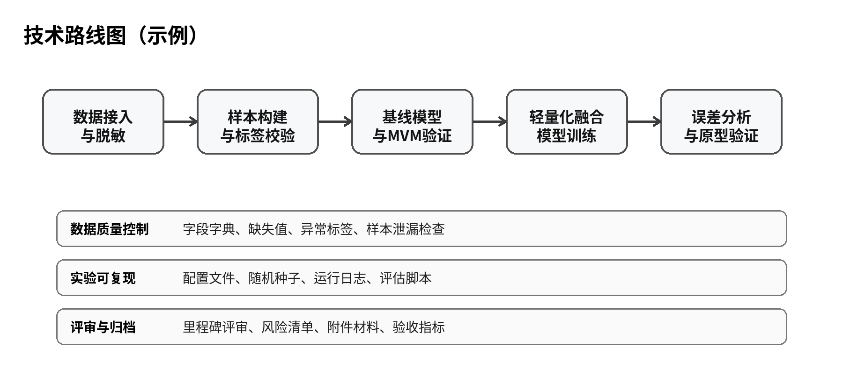
图 1-1 技术路线图示例

六、表格格式规范
项目 | 标准
表题 | 置于表格上方，居中，宋体小五 9 pt；格式为“表 2-1 实验变量说明”。
表格正文 | 宋体 10.5 pt；英文/数字 Times New Roman 10.5 pt；行距 1.2 倍。
表头 | 黑体 10.5 pt，加粗，居中；建议浅色底纹。
线型 | 外框 1.0 磅，内框 0.5 磅；复杂三线表可使用顶线/表头线/底线。
对齐 | 文本左对齐，数字按小数点或右对齐，单位在表头注明。
跨页 | 长表允许跨页，但须设置“标题行重复”；表格不得超出版心。
注释 | 表下注释使用宋体小五 9 pt，以“注：”开头。
表 1-1 开题报告里程碑表示例
阶段 | 时间 | 主要任务 | 交付物
需求与调研 | 第 1–2 周 | 完成问题定义、文献检索、需求边界确认 | 调研记录、问题清单
方案设计 | 第 3–4 周 | 确定总体架构、技术路线和实验方案 | 技术路线图、实验计划
实验验证 | 第 5–8 周 | 完成模型/系统实现和初步评估 | 实验数据、阶段报告
总结提交 | 第 9–10 周 | 整理成果、撰写开题报告并评审 | 开题报告、答辩材料

七、公式、变量与单位格式
项目 | 标准
公式工具 | 使用 Word 内置公式或 MathType；不得用截图代替可编辑公式。
字体 | 公式主体 Cambria Math 11 pt；变量斜体，函数名、单位、常数使用正体。
编号 | 公式居中，编号右对齐，格式为“（1）”“（2）”；按全文连续编号或按章编号均可，但全文须一致。
标点 | 公式作为句子成分时，前后标点按中文正文规则处理。
单位 | 采用 SI 单位；数值与单位之间留半角空格，如 10 ms、5 GB。
引用 | 正文引用格式为“由式（3）可得”。
L(θ) = − Σ yᵢ log pᵢ + λ ||θ||² （1）
式中：θ 为模型参数，yᵢ 为第 i 个样本标签，pᵢ 为模型预测概率，λ 为正则化系数。
八、必要附件与支撑材料要求
开题报告附件不应机械套用固定清单，应根据论文目标、实验类型、数据风险、研究周期和评审关注点进行裁剪。本规范将材料分为“默认必要材料”“条件必要附件”和“建议支撑材料”。默认必要材料无需在最终清单中勾选，视为开题报告的组成部分；条件必要附件只在触发条件满足时提交。
8.1 附件分级原则
表 8-1 开题报告材料分级规则
材料级别 | 是否必须 | 适用逻辑 | 处理方式
默认必要材料 | 必须 | 所有课题均需具备，用于证明选题、路线、时间和成果验收具有基本可行性。 | 不设置勾选框；在最终清单中标注“默认必备”。
条件必要附件 | 触发后必须 | 与数据、实验、代码、第三方工具、上线、安全、伦理、外部合作或知识产权有关时触发。 | 最终清单中设置勾选项，由研究员按课题情况确认“需要/不适用/已提交”。
建议支撑材料 | 非必须 | 能够提高评审效率或支撑论文论证，但不影响开题基本完整性的材料。 | 可按评审意见、项目周期和研究成熟度补充。

8.2 默认必要材料
默认必要材料可以位于主报告正文、附录或独立附件中，但不得缺失。若材料已在主报告正文中充分展开，无需重复形成独立文件。
表 8-2 默认必要材料清单
编号 | 材料名称 | 最低要求 | 允许形式
D-01 | 开题报告正文 | 包含研究背景、现状综述、研究目标、研究内容、技术路线、实验/验证方案、进度计划、预期成果和风险控制。 | DOCX 与 PDF；使用公司统一封面、报告编码和页眉页脚。
D-02 | 最小可行性验证报告 | 用于回答“该课题是否值得进入正式研究”。模型/算法课题提交 MVM 实验报告；系统课题提交 MVP 原型验证；理论课题提交最小推导、证明、仿真或算例验证；综述/调研课题提交检索策略、样本文献矩阵和技术路线对比。 | 建议作为附件 A；短周期或理论型课题可并入主报告附录。
D-03 | 研究进度与里程碑计划 | 列明阶段目标、时间范围、负责人、阶段交付物和评审节点。 | 正文表格或附件；不强制单独成文。
D-04 | 预期成果与验收指标 | 明确论文、模型、算法、系统原型、数据集、专利或报告等成果，并给出可度量验收标准。 | 正文表格或附件；须与研究目标一一对应。
D-05 | 核心风险与资源需求简表 | 说明周期、数据、算力、人力、合规、技术不确定性等主要风险及资源需求。 | 正文表格即可；高风险课题可扩展为独立附件。

8.3 最小可行性验证报告要求
最小可行性验证报告是默认必要材料，但其形态应随课题类型调整。它不要求完成最终系统或完整实验，只要求形成能够支撑开题判断的最小证据链。

表 8-3 最小可行性验证报告的适配方式
课题形态 | 推荐验证材料 | 核心内容 | 篇幅建议
模型/算法/AI 课题 | 最小可行性模型实验报告（MVM） | 核心假设、数据样本、基线模型、最小模型、实验环境、评价指标、初步结果、误差分析和下一步。 | 2–5 页；可附原始结果表。
系统/工程实现课题 | 最小可行产品/原型验证报告（MVP） | 核心功能闭环、接口或流程样例、性能/稳定性初测、主要工程风险和后续开发计划。 | 2–4 页；可附截图或测试记录。
理论/方法研究课题 | 最小推导、证明、仿真或算例验证 | 核心命题、前提条件、关键推导、反例边界、仿真设定或代表性算例。 | 1–4 页；不强制实验数据。
综述/调研/标准研究课题 | 检索策略与文献/方案对比矩阵 | 检索数据库、关键词、纳入排除规则、代表性文献、技术路线对比和研究空白。 | 1–3 页；可作为附录。

8.4 条件必要附件
下列附件不是所有课题都必须提交。只有满足触发条件时，才作为开题材料的一部分提交；不满足触发条件时，不应为了凑齐附件而额外编制。
表 8-4 条件必要附件清单
触发条件 | 条件必要附件 | 最低内容要求
使用实验数据、外部数据、客户数据、个人信息或敏感数据 | 数据来源与合规说明 | 数据来源、授权方式、许可证、敏感字段、脱敏方案、存储位置、访问权限和保留周期。
开展模型训练、对比实验、代码实现或工程验证，并在正文引用结果 | 可复现实验包说明 | 代码版本、依赖环境、运行命令、随机种子、配置文件、日志、结果表、模型权重或访问路径。
使用开源模型、开源组件、第三方 API、商业软件或外部工具链 | 开源组件及第三方工具清单 | 名称、版本、用途、许可证、调用方式、替代方案、潜在供应链或授权风险。
涉及生产系统上线、自动化决策、对外服务或安全边界 | 安全评估与灰度方案 | 安全边界、监控指标、异常告警、回滚方案、灰度范围和责任人。
涉及医疗、教育、金融、公共治理等高影响应用，或可能影响个人权益 | 伦理/合规审查意见 | 适用法规或行业规范、影响人群、人工复核机制、责任边界和审查结论。
涉及委托课题、联合研究、外协开发或高校合作 | 委托协议/合作说明/工作说明书 | 双方责任、交付物、数据归属、知识产权、保密条款和验收方式。
涉及专利申请、成果转化或可能存在知识产权冲突 | 专利查新与知识产权评估 | 相近专利/论文/产品对比、创新点、权属说明、开源许可证影响。
涉及问卷、访谈、人工标注、用户测试或专家评审 | 问卷/访谈提纲/标注规范 | 样本招募、知情说明、标注口径、一致性检验和质量控制规则。

8.5 按论文、实验和时间裁剪附件
表 8-5 附件裁剪建议
裁剪维度 | 建议规则
论文性质 | 理论、综述、调研类论文不强制提交模型训练日志或代码包；应提交能证明研究路径可行的推导、检索、对比或样本验证材料。
实验强度 | 实验越依赖数据、代码、模型权重和环境配置，越需要单独提交可复现实验包；仅有初步样例验证时，可提交轻量版说明。
研究周期 | 短周期课题可将默认必要材料合并到主报告附录；中长期或跨团队课题建议独立附件化，便于版本管理和复审。
风险等级 | 存在数据合规、安全上线、外部合作、知识产权或伦理风险时，相应条件附件不得省略。
评审阶段 | 初次开题以必要性和可行性证据为主；复审或立项评审可根据评审意见追加建议支撑材料。

8.6 附件格式、命名与提交包结构
• 默认必要材料若单独成文，首页应包含：报告编码、课题名称、材料编号、材料名称、研究员、实验室、版本号、提交日期和保密等级。
• 附件正文使用与主报告一致的正文样式；图、表、公式采用独立编号，如图 A-1、表 A-1、式（A-1）。
• 最小可行性验证报告建议同时提交 DOCX/PDF；涉及代码或实验时，可另附 ZIP 包存放代码、日志、配置和原始结果。
• 不能随包提交的数据、模型权重、日志或商业工具，应在附件中写明访问路径、权限申请方式和责任人。
• 文件命名格式：报告编码_材料编号_材料名称_研究员_版本号，例如 CSRG-2026001_附件A_最小可行性验证报告_张三_V1.0.docx。
建议提交包目录结构如下：
CSRG-2026001_课题名称_开题提交包/
├─ 01_主报告/
│ ├─ CSRG-2026001_课题名称_开题报告_V1.0.docx
│ └─ CSRG-2026001_课题名称_开题报告_V1.0.pdf
├─ 02_默认必要材料/
│ └─ 附件A_最小可行性验证报告/
└─ 03_条件必要附件/
├─ 数据来源与合规说明/
├─ 可复现实验包说明/
├─ 安全_伦理_隐私_合规材料/
└─ 合作_知识产权_标注规范材料/

九、参考文献、附录与提交检查
项目 | 标准
参考文献 | 建议采用 GB/T 7714—2015 顺序编码制；正文以 [1]、[2] 标注。
文献质量 | 优先引用近五年高水平论文、标准、专利、技术白皮书；网页资料需标注访问日期。
附录 | 编号为“附录 A”“附录 B”；附录中的图、表、公式可采用 A-1、A-2 编号。
引用与跳转 | 正文中的文献引用、图表引用、公式引用、附录引用和注释编号应使用 Word 内置功能生成，点击后可跳转至对应文献条目、图题/表题、公式、附录或注释说明；本模板已设置书签、内部超链接和真实脚注作为功能演示。
文件命名 | 报告编码_研究课题_研究员_版本号.docx，例如 CSRG-2026001_多模态检索_张三_V1.0.docx。
提交前检查 | 编码一致、封面字段完整、目录可更新、图表公式均被正文引用、默认必要材料齐全、条件必要附件已按触发条件确认、无空白占位符、无格式漂移；文献、图表、公式、附录和注释引用均可点击跳转，导出 PDF 后链接不得失效。
附件清单 | 默认必要材料不设勾选项；条件必要附件在最后一页材料清单中勾选“需要/不适用/已提交”。
9.1 引用、注释与跳转功能要求
为保证开题报告在审阅、修改和归档过程中的可追溯性，正文中的文献引用、图表引用、公式引用、附录引用和注释编号应优先使用 Word 内置的“交叉引用”“题注”“脚注/尾注”“书签”或文献管理工具生成。引用编号应支持点击跳转，并在编号变化后能够统一更新。
表 9-1 引用、注释与跳转功能要求
类型 | 功能要求 | 示例
文献引用 | 正文中的 [1]、[2] 等编号应可点击跳转至“参考文献”对应条目；参考文献顺序调整后应统一更新。 | “相关研究已验证该方法的有效性 [1]。”点击 [1] 跳转至参考文献条目。
图片引用 | 正文中的“图 1-1”“图 2-1”等应使用交叉引用，点击后跳转至对应图题或图片位置。 | “技术路线如图 1-1所示。”点击“图 1-1”跳转至图题。
表格引用 | 正文中的“表 1-1”“表 2-1”等应使用交叉引用，点击后跳转至对应表题。 | “实验变量见表 1-1。”点击“表 1-1”跳转至表题。
公式引用 | 正文中的“式（1）”“式（2）”应使用交叉引用或书签链接，点击后跳转至对应公式。 | “由式（1）可得模型损失函数。”点击“式（1）”跳转至公式。
注释说明 | 补充说明应使用 Word 脚注或尾注功能，正文注释编号点击后可跳转至对应说明。 | “该数据集已完成脱敏处理。”点击注释编号跳转至脚注说明。
附录引用 | 正文引用“附录 A”“附件 A”等内容时，应使用交叉引用或超链接，点击后跳转至对应附录标题。 | “详细实验配置见附录 A。”点击“附录 A”跳转至附录标题。
提交前应执行“更新域”操作，检查目录、图表编号、公式编号、文献编号和交叉引用是否一致；导出 PDF 时应保留文档标签和超链接，确保 PDF 中的引用跳转仍然有效。
附录 A 跳转目标示例：最小可行性验证报告示例。正式报告中可将该书签绑定至实际附录标题。
参考文献跳转目标示例：[1] 示例作者. 示例题名[J]. 示例期刊, 2026, 1(1): 1-10。正式报告中可将该书签绑定至参考文献列表的对应条目。
功能演示：点击 [1]、图 1-1、表 1-1、式（1）、注释编号、附录 A，可跳转至对应内容；该段用于验证模板已具备真实跳转功能。

十、建议的模板样式清单
样式名称 | 格式定义
TLX_封面主标题 | 微软雅黑 42 pt，加粗，斜体，居中
TLX_封面报告名称 | 微软雅黑 42 pt，加粗，斜体，下划线，居中
TLX_正文 | 宋体/Times New Roman 12 pt，首行缩进 2 字符，1.5 倍行距
TLX_一级标题 | 黑体 16 pt，加粗，左对齐，段前 12 pt、段后 6 pt
TLX_二级标题 | 黑体 14 pt，加粗，左对齐，段前 6 pt、段后 6 pt
TLX_三级标题 | 黑体 12 pt，加粗，左对齐，段前 6 pt、段后 3 pt
TLX_图题 | 宋体 9 pt，居中，图下方
TLX_表题 | 宋体 9 pt，居中，表上方
TLX_公式 | Cambria Math 11 pt，公式居中，编号右对齐
TLX_代码 | Consolas 9 pt，浅灰底纹，保留缩进
版本控制建议：模板格式由公司统一维护。任何部门如需新增章节、样式或审批字段，应通过模板负责人更新母版，避免多个版本并行流通。

十一、开题报告材料清单
使用说明：默认必要材料为开题报告默认组成部分，默认视为必备，不设置勾选框；条件必要附件由研究员根据论文性质、实验内容、数据来源、研究周期和风险情况进行手写勾选。为便于打印批注，本页采用 A4 横向版式并放大行高。

（一）默认必要材料：无需勾选，默认纳入开题报告
序号 | 默认必要材料 | 最低提交要求 | 备注/页码
1 | 开题报告正文 | 包含研究背景、研究现状、研究目标、研究内容、技术路线、实验/验证方案、进度计划、预期成果和风险控制。
2 | 封面、报告编码及基本信息 | 包含研究员、研究课题、开题时间、研究实验室、课题类型与报告编码；与正文页眉页脚保持一致。
3 | 最小可行性验证报告 | 模型/算法课题提交 MVM；系统课题提交 MVP；理论课题提交推导、证明、仿真或算例；调研课题提交检索矩阵与路线对比。
4 | 进度计划、里程碑与资源需求 | 列明阶段目标、时间范围、负责人、阶段交付物、关键评审节点和必要资源。
5 | 预期成果与验收指标 | 明确论文、模型、算法、系统原型、数据集、专利或报告等成果，并给出可度量验收标准。

（二）条件必要附件：根据触发条件手写勾选
勾选规则：触发条件满足时，在“需要”栏打勾；已随报告提交的，在“已提交”栏同步打勾；不适用的，在“不适用”栏打勾，并可在备注栏写明原因或页码。
序号 | 条件必要附件 | 触发条件 | 需要 | 不适用 | 已提交 | 备注/页码/签名
1 | 数据来源与合规说明 | 使用实验数据、外部数据、客户数据、个人信息或敏感数据时。 | □ | □ | □
2 | 可复现实验包/代码/日志/配置 | 开展模型训练、对比实验、代码实现或工程验证，并在正文引用实验结果时。 | □ | □ | □
3 | 开源组件及第三方工具清单 | 使用开源模型、开源组件、第三方 API、商业软件或外部工具链时。 | □ | □ | □
4 | 安全、隐私、伦理或合规评估 | 涉及生产上线、自动化决策、高影响应用、敏感数据或可能影响个人权益时。 | □ | □ | □
5 | 委托、合作、外协或高校联合材料 | 存在委托课题、联合研究、外协开发、高校合作或客户协作时。 | □ | □ | □
6 | 知识产权/专利查新材料 | 拟申请专利、成果转化，或可能存在权属、许可、重复研究风险时。 | □ | □ | □
7 | 问卷、访谈、标注或用户测试规范 | 涉及用户调研、人工标注、专家评审、可用性测试或众包数据时。 | □ | □ | □

材料提交人：____________________ 课题负责人：____________________ 日期：________年____月____日（单位公章）
十二、开题报告完整写作示例（含封面、目录、图表）
说明：以下示例按“一篇完整开题报告”组织，包含示例封面、示例目录、正文、图、表、最小可行性模型实验说明、附件判定和参考文献格式。正式使用时应替换为真实课题、真实数据、真实实验结果和真实参考文献；目录页码应在 Word 中更新。
【示例封面】


计算机与科学课题组
论文开题报告
研究员： | 张三（示例）
研究课题： | 基于多模态日志与轻量化模型的工业设备异常检测研究
开题时间： | 2026 年 3 月 15 日
研究实验室： | 智能运维与工业计算实验室
课题类型： | 生产课题（示例选中）  高校课题 / 理论课题 / 委托课题

报告编码：CSRG-2026001

【示例目录】
目 录
1 研究背景与意义 ··············································· 1
2 国内外研究现状 ··············································· 2
3 研究目标与拟解决问题 ············································ 3
4 研究内容 ················································ 4
5 技术路线与研究方法 ············································· 5
6 实验设计与最小可行性验证 ·········································· 7
7 进度计划与里程碑 ·············································· 9
8 预期成果与验收指标 ············································· 10
9 风险分析与保障措施 ············································· 11
10 附件判定与提交说明 ············································ 12
参考文献 ···················································· 13
附件 A 最小可行性模型实验报告 ········································ 14
注：示例目录用于展示格式；正式报告应使用 Word 自动目录或在定稿前手动核对页码。

【示例正文】
题目：基于多模态日志与轻量化模型的工业设备异常检测研究
1 研究背景与意义
随着生产线设备数量和自动化程度提升，设备运行日志、传感器曲线、报警记录和维护工单呈现高频、多源、异构的特点。传统规则阈值方法依赖专家经验，能够覆盖高频故障，但难以及时识别早期退化、复合异常和工况切换导致的隐性风险。若异常不能被及时发现，可能造成停线、质量波动、能耗上升和维修成本增加。
本课题拟研究一种面向工业设备的多模态异常检测方法，将结构化传感器时序、设备日志文本和报警事件序列进行联合建模，在保证推理效率的前提下提升异常识别的提前量和稳定性。课题的应用价值在于降低误报和漏报，辅助设备维护人员进行预防性维护；理论价值在于探索轻量化表示学习、跨模态特征融合和小样本异常识别在工业场景中的适配机制。
2 国内外研究现状
现有设备异常检测研究大体可分为三类：第一类是基于统计阈值和过程控制的方法，例如移动平均、控制图和异常分位数判定。这类方法解释性强、部署成本低，但对复杂工况和多变量耦合异常的表达能力有限。第二类是基于机器学习的方法，例如孤立森林、一类支持向量机、随机森林和梯度提升树。这类方法能够处理一定程度的非线性关系，但在高维时序和文本日志共同建模时仍需要大量特征工程。第三类是基于深度学习的方法，例如自编码器、循环神经网络、Transformer 及其变体。这类方法对复杂模式具有更强建模能力，但往往存在训练成本高、可解释性不足和生产部署资源受限等问题[1]。
从工业现场应用看，单一传感器时序模型容易受到工况切换影响，单一日志文本模型又容易忽略设备状态的连续变化。多模态融合为异常检测提供了更完整的信息来源，但也带来样本对齐、缺失模态、噪声抑制和模型轻量化等挑战[2]。因此，本课题将重点关注“多模态证据融合”和“轻量化部署”两个问题，在模型复杂度和检测性能之间取得可审计、可复现的平衡。
3 研究目标与拟解决问题
本课题的总体目标是构建一套适用于工业设备日志与传感器数据的轻量化异常检测方法，并形成可复现实验流程和原型验证结果。具体目标如下：
• 建立多模态样本构建方法，实现传感器窗口、报警事件和文本日志的统一样本编号、时间对齐与缺失处理。
• 设计轻量化异常检测模型，在控制参数量和推理时延的条件下提升召回率与稳定性。
• 形成可复现实验包，包括数据划分、配置文件、训练脚本、评估脚本、关键日志和结果表。
• 输出异常检测原型与论文材料，支持后续生产验证、算法迭代和成果沉淀。
拟解决的关键问题包括：多源数据如何对齐、异常标签如何定义、轻量化模型如何兼顾精度和速度、误报案例如何被解释和复盘。
4 研究内容
表 12-1 研究内容分解表（示例）
研究内容 | 主要问题 | 预期输出
多模态数据治理 | 不同来源数据时间戳不一致、字段缺失、噪声水平不同。 | 样本构建规则、字段字典、数据质量报告。
异常标签与评价口径 | 生产异常样本少，人工标签可能存在滞后与不一致。 | 标签规则、评价指标定义、训练/验证/测试划分。
轻量化模型设计 | 多模态模型容易参数过大，不利于边缘侧或低资源环境部署。 | 轻量化融合网络、模型压缩或蒸馏方案。
可解释与误差分析 | 评审和运维人员需要理解异常来源与模型失败原因。 | 失败案例库、特征贡献分析、告警解释模板。
5 技术路线与研究方法
研究内容分解见表 12-1；技术路线如图 12-1所示，分为五个阶段：数据接入与清洗、样本构建、基线模型建立、轻量化多模态模型训练、误差分析与原型验证。首先从设备传感器、报警系统和日志系统提取样本，按照设备编号和时间窗口进行对齐；其次构建基线模型，包括规则阈值、孤立森林和时序自编码器；然后引入轻量化文本编码器和时序编码器，将两类特征通过门控融合模块进行联合表示；最后基于验证集调优阈值，并从召回率、误报率、提前量和推理时延四个维度评估方案。

图 12-1 技术路线图（示例）
图 12-1展示了从数据接入到原型验证的研究主线。该路线强调“最小可行性验证先行”，即先用较小样本验证关键假设，再逐步扩展实验规模和工程验证范围，避免在假设尚未成立时投入过多开发资源[3]。
6 实验设计与最小可行性验证
本课题在开题阶段已完成最小可行性模型实验。实验目的不是证明最终模型已达到上线标准，而是证明研究假设具有进入正式研究的必要性和可行性。实验采用 3 台同类型设备 30 天的脱敏样本，构建 10 分钟滑动窗口。每个样本包含 12 个传感器统计特征、报警事件计数和日志关键词向量。异常标签来自维修工单和人工复核记录。
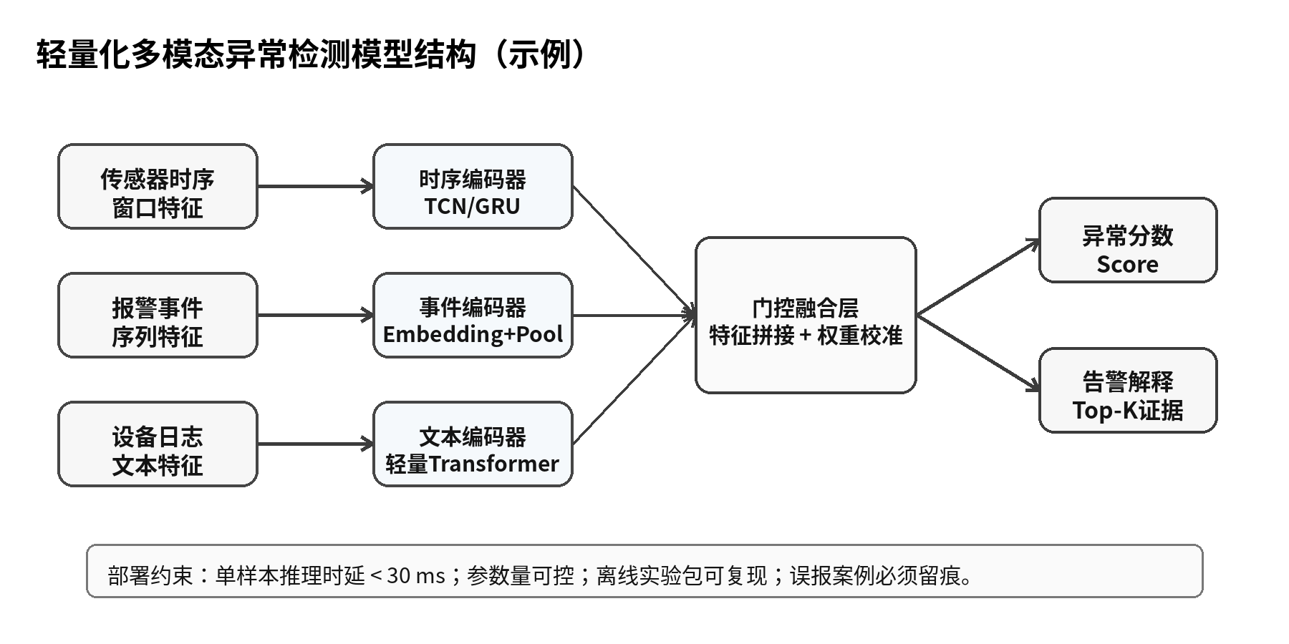
图 12-2 轻量化多模态异常检测模型结构（示例）
图 12-2给出了最小可行性模型的结构：传感器、报警事件和文本日志分别经过轻量编码后进入门控融合层，最终输出异常分数和告警解释证据。模型结构应服务于实验假设，而不是为了追求复杂度而增加模块。
表 12-2 最小可行性模型实验结果（示例）
模型 | 输入 | 召回  率 | 误报  率 | 平均提前量 | 推理时延
规则阈值 | 传感器 | 0.61 | 0.18 | 18 分钟 | 3 ms
孤立森林 | 传感器 + 报警 | 0.68 | 0.16 | 26 分钟 | 9 ms
轻量化融合模型（MVM） | 传感器 + 报警 + 日志 | 0.76 | 0.14 | 41 分钟 | 18 ms
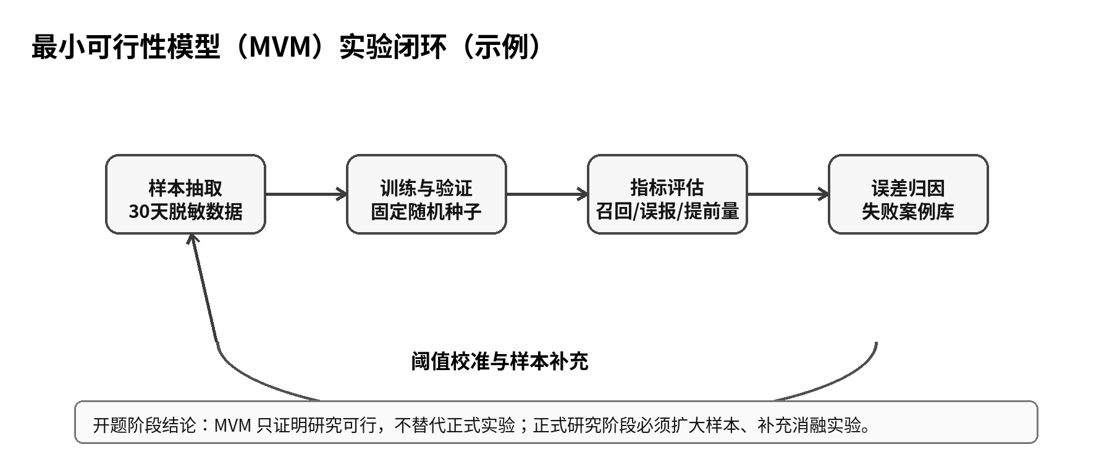
图 12-3 最小可行性模型实验闭环（示例）
最小可行性模型实验结果见表 12-2，实验闭环见图 12-3。初步结果显示，多模态特征相较单一传感器模型具有更好的异常召回能力，且平均提前量有所提升。误报率仍未达到生产可接受阈值，主要原因包括工况切换样本不足、日志模板不稳定和部分维修工单标签滞后。该结果支持课题进入正式研究阶段，但后续必须重点解决样本扩充、阈值校准和误报解释问题。
7 进度计划与里程碑
表 12-3 进度计划与里程碑（示例）
阶段 | 时间 | 主要任务 | 阶段交付物
阶段一：数据与需求确认 | 第 1-2 周 | 明确设备范围、数据字段、异常定义和评价口径；完成数据脱敏与样本构建规则。 | 字段字典、样本规则、数据质量报告。
阶段二：基线与 MVM 扩展 | 第 3-6 周 | 复现规则阈值、孤立森林、时序自编码器等基线；扩展轻量化融合模型。 | 基线结果表、MVM V2 实验报告。
阶段三：模型优化与误差分析 | 第 7-12 周 | 进行特征消融、阈值校准、误报分析、提前量评估和推理时延优化。 | 误差分析报告、优化模型、评估脚本。
阶段四：原型验证与论文撰写 | 第 13-20 周 | 完成原型接口、可视化告警样例、论文初稿和附件材料整理。 | 原型演示、论文初稿、完整实验包。
阶段五：评审与定稿 | 第 21-24 周 | 根据评审意见补充实验、修订论文和完善归档材料。 | 论文定稿、答辩材料、归档包。
8 预期成果与验收指标
表 12-4 预期成果与验收指标（示例）
成果类型 | 预期成果 | 验收指标
论文成果 | 形成一篇完整研究论文或内部技术报告。 | 结构完整，包含真实实验、误差分析、局限性和后续工作。
模型成果 | 形成轻量化异常检测模型与训练配置。 | 召回率不低于 0.75，误报率低于 0.15，单样本推理时延低于 30 ms。
工程成果 | 形成最小原型与批量评估脚本。 | 能够读取样本文件、输出异常分数、生成评估报告。
归档成果 | 形成数据说明、实验包说明、开源组件清单和风险清单。 | 材料编号完整，结果可复现，责任人和访问路径明确。
9 风险分析与保障措施
表 12-5 风险分析与应对措施（示例）
风险类别 | 风险描述 | 应对措施
数据风险 | 异常样本数量少，标签存在滞后或噪声。 | 采用时间窗口弱标签、人工抽样复核和异常案例库持续补充。
技术风险 | 多模态模型可能增加复杂度，推理资源不满足现场要求。 | 设置参数量、时延和内存上限；保留规则阈值与传统模型作为降级方案。
合规风险 | 日志中可能包含人员、设备或客户敏感信息。 | 进行字段脱敏、权限控制和保留周期管理；提交数据来源与合规说明。
进度风险 | 数据接入、标注复核或生产系统协同周期不确定。 | 将论文实验与生产联调解耦；优先完成离线可复现实验。
10 附件判定与提交说明
本示例属于模型/算法类生产课题，使用脱敏生产数据并开展模型训练，因此默认必要材料包括主报告、附件 A、进度计划、预期成果与验收指标；附件判定见表 12-6。条件必要附件中，“数据来源与合规说明”“可复现实验包说明”“开源组件及第三方工具清单”应提交；若后续进入生产系统灰度验证，还应补充安全评估与灰度方案。
表 12-6 示例附件判定表
附件 | 是否必要 | 判定依据
附件 A：最小可行性模型实验报告 | 默认必要 | 模型/算法课题必须说明开题前可行性验证情况。
附件 B：数据来源与合规说明 | 条件必要 | 本课题使用脱敏生产数据，触发提交。
附件 C：可复现实验包说明 | 条件必要 | 正文引用模型实验结果，触发提交。
附件 D：开源组件及第三方工具清单 | 条件必要 | 使用 Python 依赖、模型库和实验工具链，触发提交。
附件 E：安全评估与灰度方案 | 暂不适用 | 开题阶段仅做离线研究，暂未进入生产灰度。
参考文献
正式报告应替换为真实、可核验的参考文献。以下仅展示 GB/T 7714 顺序编码制的写法格式：
[1] 作者. 论文题名[J]. 期刊名, 年份, 卷(期): 起止页码.
[2] 作者. 书名[M]. 出版地: 出版社, 年份.
[3] 作者. 技术报告题名[R]. 单位或机构, 年份.
附件 A 最小可行性模型实验报告（示例节选）

注释跳转功能演示：该说明由 Word 真实脚注承载，点击正文中的脚注编号可跳转至本说明。
功能演示脚注：该脚注用于验证正文注释编号与脚注说明之间的跳转关系。
示例写作脚注：脱敏样本应删除或泛化设备编号、人员信息、精确时间戳等敏感字段，正式报告需在数据来源与合规说明中列明处理口径。

